**UNESCO DÜNYA MİRAS KOMİTESİ’NİN İKLİM DEĞİŞİKLİĞİ UYUM SÜRECİNCE YAPTIĞI ÇALIŞMALAR ÜZERİNE BİR İNCELEME**

**Özlem KARAKUŞ ZAMBAK[1]**

ozlem.karakus@usak.edu.tr

**ÖZET**

Özellikle sanayi devrimi ile birlikte artan yakıt tüketimi, orman alanlarının azalması ve sera gazlarının birikmesi küresel ölçekte ısının artmasına neden olmuştur. Sıcaklık, yağış, nem ve rüzgar yoğunluğundaki kademeli değişikliklerin yanı sıra deniz seviyesinin yükselmesi ve yaşanan aşırı hava olaylarının meydana gelmesindeki değişikliklerin ortaya koyduğu iklim değişikliği, birçok alanda olumsuz etkilere neden olmaktadır. İklim değişikliğinin olumsuz sonuçları tarımdan ekonomiye, sağlıktan eğitime kadar birçok alanı etkilemektedir. İklim değişikliği alanında çalışan uluslararası kuruluşların bir çoğu, iklim değişikliğinin çevresel, toplumsal, biyofiziksel ve ekonomik etkileri üzerinde durmaktadır. Ancak, tüm bu etkilerden bağımsız olmayan bir diğer konu da iklim değişikliğinin kültürel miras üzerindeki etkisidir. Ani sağanak yağmurlar, seller, sert rüzgarlar ve aşırı sıcak hava olayları kültürel mirası olumsuz etkilemekte ve bu varlıkları yok olma tehlikesiyle karşı karşıya bırakmaktadır. Evrensel özellikteki kültürel mirasın gelecek nesillere de aktarılabilmesi, öncelikle bilinçli bir koruma ile mümkün olabilmektedir. Kültürel mirasın korunması da evrensel bir mesele olup, iklim değişikliğinin kültürel miras üzerindeki olumsuz etkilerinin saptanması ve bu olumsuz azaltılması için ulusal ve uluslararası birçok kuruluş tarafından rapor, strateji, tüzük ve sözleşme gibi çalışmalar yapılmıştır.

Bu çalışma kapsamında, iklim değişikliğinin kültürel miras üzerindeki etkilerine değinilmiş ve dünya mirasının korunmasında uluslararası kuruluşların başında gelen UNESCO Dünya Miras Komitesi’nin kültürel mirasın iklim değişikliğine uyum sağlama noktasında yaptığı çalışmalar incelenerek aktarılmıştır. Yapılan incelemeler sonucunda, UNESCO Dünya Miras Komitesi tarafından diğer kuruluşlarla dayanışma içerisinde çalışmalar yapılması gerektiğine vurgu yapılmış, tüm devletler tarafından iklim değişikliği ile ilgili plan ve stratejilerinin belirlendiği raporların oluşturulması önerilmiştir. Ayrıca, yapılacak çalışmalarda iklim değişikliği uyum süreci kapsamında yapılı çevrenin değişen iklim koşullarına göre planlanması, tarihi yapılarda yenilikçi çözümlerle enerji verimliliğinin arttırılması, kültürel miras varlıklarında düşük enerji tüketen araçların ve kaynakların kullanılması gibi uyum çalışmaları önerilmiştir. Son olarak, iklim değişikliği uyum sürecinde iklim değişikliğinin kültürel miras üzerindeki olumsuz etkilerini azaltmak amacıyla başta eğitim faaliyetlerinin ve yerel halkın farkındalığının arttırılması, yapılacak çalışmalarda önemli bir adım olacağı sonucuna varılmıştır.

**A REVIEW ON THE WORKS ON CLIMATE CHANGE BY UNESCO WORLD HERITAGE COMMITTEE**

**SUMMARY**

Especially with the industrial revolution, the increasing fuel consumption, the decrease in forest areas and the accumulation of greenhouse gases have caused an increase in temperature on a global scale. Climate change, brought about by the gradual changes in temperature, precipitation, humidity and wind intensity, as well as the rise in sea level and the occurrence of extreme weather events, causes negative effects in many areas. The negative consequences of climate change affect many areas from agriculture to economy, from health to education. Many of the international organizations working in the field of climate change focus on the environmental, social, biophysical and economic effects of climate change. However, another issue that is not independent of all these effects is the impact of climate change on cultural heritage. Sudden heavy rains, floods, strong winds and extreme hot weather events adversely affect the cultural heritage and put these assets at risk of extinction. Transferring the universal cultural heritage to future generations is possible with a conscious protection. The protection of cultural heritage is also a universal issue, and studies such as reports, strategies, regulations and contracts have been carried out by many national and international organizations in order to determine and reduce the effects of climate change on cultural heritage.

Within the scope of this study, the effects of climate change on cultural heritage were mentioned and the studies of the UNESCO World Heritage Committee, which is one of the leading international organizations in the protection of world heritage, in terms of adaptation of cultural heritage to climate change were examined and conveyed. As a result of the examinations made, it was emphasized by the UNESCO World Heritage Committee that studies should be carried out in solidarity with other organizations, and it was suggested that reports be prepared by all states in which their plans and strategies regarding climate change were determined. In addition, adaptation studies such as planning the built environment according to changing climatic conditions, increasing energy efficiency with innovative solutions in historical buildings, using low energy consuming vehicles and resources in cultural heritage assets have been proposed in the studies to be carried out within the scope of the climate change adaptation process. Finally, it has been concluded that increasing the awareness of educational activities and local people will be an important step in the studies to be done in order to reduce the negative effects of climate change on the cultural heritage in the climate change adaptation process.

**1. GİRİŞ**

Birleşmiş Milletler İklim Değişikliği Çerçeve Sözleşmesinin 1/2. Maddesinde yapılan tanıma göre iklim değişikliği; “karşılaştırılabilir zaman dilimlerinde gözlenen doğal iklim değişikliğine ek olarak doğrudan veya dolaylı olarak küresel atmosferin bileşimini bozan insan faaliyetleri sonucunda iklimde oluşan bir değişiklik” olarak tanımlanmıştır. Yapılan tanımda da belirtildiği üzere insan faaliyetlerinin küresel iklim üzerindeki olumsuz etkileri iklim değişikliğine yol açmaktadır. İnsan faaliyetlerinin iklim değişikliğine olan olumsuz etkileri özellikle sanayi devrimi ile birlikte artan gaz, petrol ve kömür gibi fosil yakıtların tüketimi, bunun sonucunda atmosferdeki sera gazı miktarının artması, orman alanlarının azalması olarak sıralanabilir. Küresel iklim üzerindeki bu olumsuz etkiler küresel çapta olumsuz sonuçları da beraberinde getirmektedir. Bu olumsuz sonuçların başında dünya ısısının artması gelmektedir. Yapılan araştırmalar, 1880-2012 yılları arasında dünya sıcaklığının ortalama 0.85 C arttığı sonucunu göstermektedir (IPCC,2014).

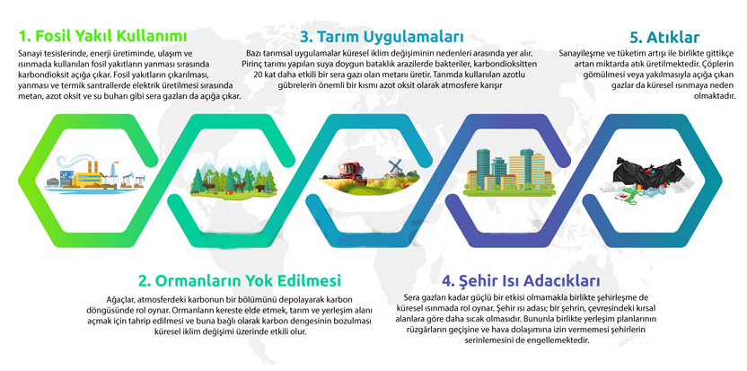

**Şekil 1.1:** Küresel iklim değişikliğinin nedenleri (URL1)

İklim değişikliğinin olumsuz sonuçları tarımdan ekonomiye, sağlıktan eğitime kadar birçok alanı etkilemektedir. Son zamanlarda yaşanan şiddetli hava olayları, deniz seviyesinin yükselmesi, kuraklığın artması iklim değişikliğinin küresel ölçekteki sonuçlarından bazılarıdır. Tüm bu olayların sonucunda iklim değişikliği sağlık, barınma durumu, temiz gıda güvenliği ve yaşanan felaketlere bağlı olarak göçü etkilemektedir. İklim değişikliğinin etkilerinin belirlenmesi ve gereken önlemlerin alınması amacıyla farklı alanlarda bir çok çalışma yürütülmektedir. Yapılan çalışmalardan ilki 1988 yılında oluşturulan ve her beş altı yılda bir değerlendirme raporu yayınlayan Hükümetlerarası İklim Değişikliği Paneli (IPCC) olmuştur. Birleşmiş Milletler organı olarak iklim değişikliği ile ilgili bilimi değerlendirmek için çalışmaktadır. İklim değişikliğini azaltmayı hedefleyen başka bir çalışma ise 21. Birleşmiş Milletler İklim Değişikliği Taraflar Konferansı’nda 195 ülkenin katılımıyla gerçekleşen (COP21) kabul edilen Paris Anlaşmasıdır.

**2. İKLİM DEĞİŞİKLİĞİ VE KÜLTÜREL MİRASIN KORUNMASI**

Miras; geçmişten kalan, bugün yaşanılan ve gelecek nesillere aktarılan anlamı taşımaktadır. Birleşmiş Milletler Eğitim Bilim ve Kültür Örgütü (UNESCO) tarafından doğal ve kültürel miras olarak ikiye ayrılmıştır. Kültürel miras, geçmiş kuşaklardan günümüze kadar gelen ve gelecek nesillere korunarak aktarılan tarihi ve kıymetli eserlerdir. Kültürel miras; somut olan ve somut olmayan olarak ikiye ayrılır. Somut olmayan kültürel mirasa gösteri sanatları, ritüeller, şölenler ve el sanatları örnek olarak verilebilir. Somut olan kültürel miras ise elle tutulabilen, gözlemlenebilen yapılar ve eserlerin tamamıdır.

Kültürel miras yalnızca ulusal boyutta değil insanlığın ortak geçmişini ifade ettiğinden evrensel bir niteliğe sahiptir. Evrensel özellikteki kültürel mirasın gelecek nesillere de aktarılabilmesi öncelikle bilinçli bir koruma ile mümkün olabilmektedir. Kültürel mirasın korunması da evrensel bir mesele olup bu konuda ulusal ve uluslararası bir çok bildiri, tüzük ve sözleşme yayınlanmıştır. Venedik Tüzüğü, ICOMOS, Arkeolojik Mirasın Korunmasına İlişkin Avrupa Sözleşmesi, Dünya Doğal ve Kültürel Mirasın Korunmasına Dair Sözleşme, UNESCO Dünya Miras Komitesi gibi çalışmalar ve kuruluşlar kültürel mirasın korunması amacıyla oluşmuşlardır.

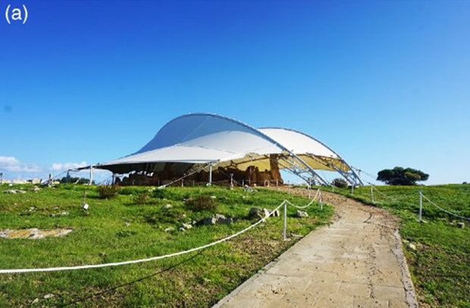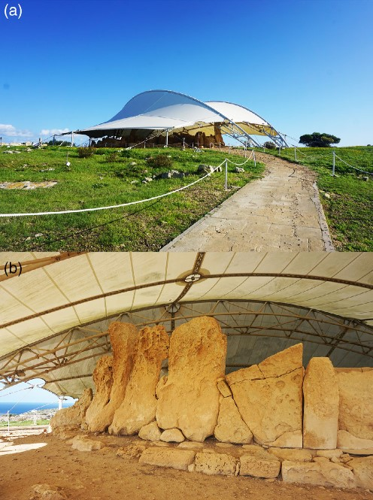

**Şekil 2.1:** Ħaġar Qim Tapınağı, Qrendi, Malta (a, b), arkeolojik alanı korumak için barınakları gösteriyor.(Sesana, 2021)

Son zamanlarda, kültürel mirasın korunmasında oluşturduğu tehditler ile gündeme gelen konulardan biri iklim değişikliğidir. İnsanlık için paha biçilemez kaynakların önemli bir kısmını oluşturan kültürel miras iklim değişikliğinin olumsuz etkileri oldukça fazladır. İklim değişikliğinin kültürel miras üzerindeki fiziksel, sosyal ve kültürel etkileri Çizelge 2.1 ‘de iklim göstergesi ve iklim değişikliği riski ile detaylı anlatılmıştır (Gencer, 2017).

İklim değişkliğinin kültürel miras üzerindeki fiziksel etkileri arasında arkeolojik kalıntılardaki pH düzeyinin değişmesi, malzemelerde kararma, strüktürel ahşap malzemelerin bozulması, nem değişimine bağlı olarak çatlama, metal korozyonu, aşınmaya bağlı yüzey bozulması sayılabilir. İklim değişikliğinin kültürel miras üzerindeki sosyal ve kültürel etkileri arasında ise toplumların dağılması, nüfus hareketleri, toplumların dönüşümü, ritüellerin ve sosyal etkileşimin yok olması, geleneksel yerleşimlerin geçim kaynaklarında değişim sayılabilir.

**Çizelge 2.1:** İklim Değişikliğinin Kültürel Mirasa Etkileri (Gencer, 2017)

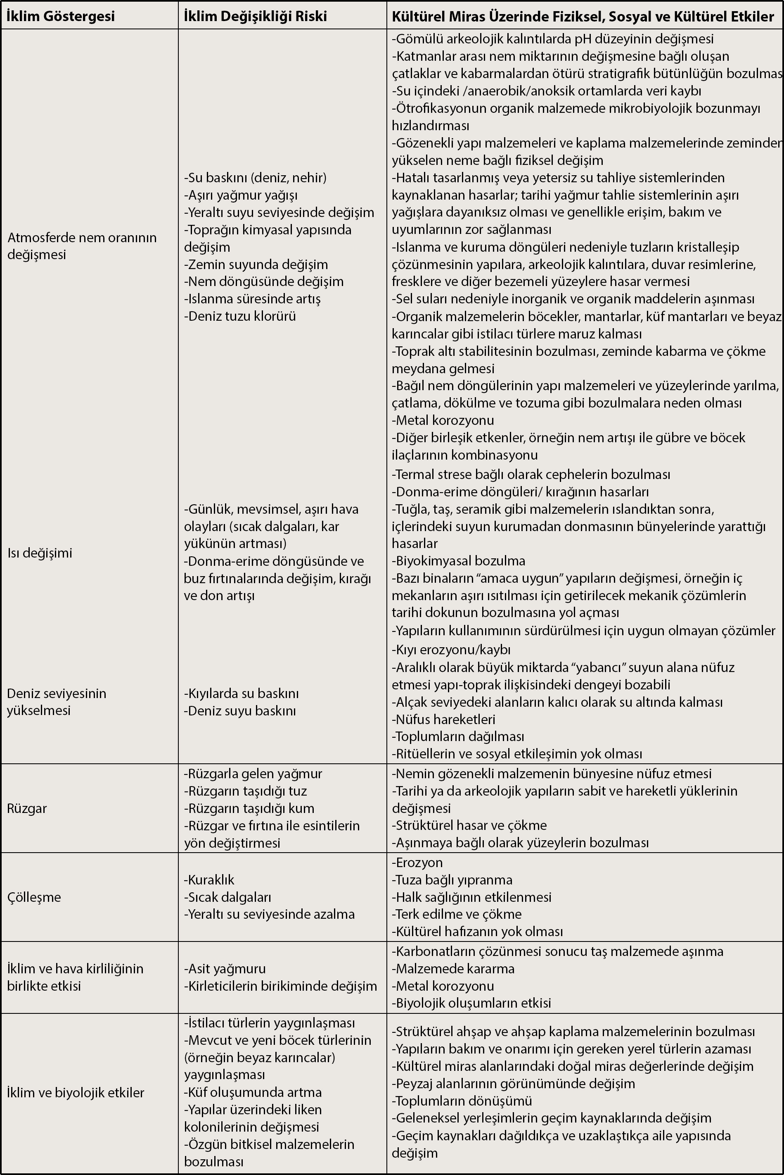

**3. UNESCO İKLİM DEĞİŞİKLİĞİ UYUM ÇALIŞMALARI**

UNESCO kelimesi, Birleşmiş Milletler Eğitim, Bilim ve Kültür Örgütü olarak çevrilen United Nations Educational, Scientific and Cultural Organization kelimelerinin baş harflerinden oluşmaktadır. Merkezi Paris’te bulunan UNESCO 1946 yılında kurulmuştur. UNESCO dünya mirasının korunması amacıyla Uluslararası Anıtlar ve Sitler Konseyinin de katkıları ile 1972 yılında Dünya Doğal ve Kültür Mirasının Korunması Sözleşmesi düzenlenmiş ve 1975 yılında yürürlüğe girmiştir. 194 devletin taraf olduğu sözleşmenin evrensel bir niteliğe sahip olduğu söylenebilir. Sözleşmenin 3. Maddesinde ise Dünya Miras Komitesi (WHC) düzenlenmiştir.

İklim değişikliğinin dünya mirası üzerindeki etkisi konusunun UNESCO Dünya Mirası Komitesinin gündemine gelişi ilk kez 2005 yılında olmuştur. 2005 yılında oluşturulan dilekçede iklim değişikliğinin olumsuz etkilerine maruz kalan tehlike altındaki dört kültür mirasının (Nepal Sagarmanta Ulusal Parkı, Peru Huascarian Ulusal Parkı, Belize Set Resifi ve Avustralya Büyük Set Resifi) korunmasına ilişkin Dünya Miras Komitesi kendi ülkelerindeki riskleri araştırmalarına ve strateji planı oluşturmalarına karar vermiştir. Dünya Mirası Komitesi’nin 2006 yılındaki toplantısında ise özellikle gelişmemiş ülkelerdeki dünya mirasının korunması için pilot projelerin geliştirilmesi önerilmiştir. İklim değişikliği evrensel bir niteliğe sahip olduğu için uluslararası dayanışmanın önemi de vurgulanmıştır. Bu doğrultuda UNESCO Dünya Miras Komitesi IPCC ve UNFCCC ile birlikte çalışmaya davet etmiştir.

UNESCO Dünya Miras Komitesi, 2007 yılında iklim değişikliğinin Dünya Mirası üzerindeki etkisini gösteren vaka çalışmaları da içeren “İklim Değişikliği ve Dünya Mirası Üzerine Vaka Çalışmaları” başlıklı yayını çıkarmıştır (Colette, 2007). Yayında Buzullar, Deniz Biyolojik Çeşitliliği, Karasal Biyoçeşitlilik, Arkeolojik Alanlar ve Tarihi Şehirler ve Yerleşimler olmak üzere beş alt başlıkta dünyanın farklı bölgelerinden vaka çalışmaları sunulmuştur. UNESCO Dünya Miras Komitesi yine aynı yıl iklim değişikliğinin yol açtığı tehditler ve bunlarla başa çıkmak için olası önlemler hakkındaki tüm bilgilerin yayınlanması düşüncesi ile iklim değişikliğinin Dünya Mirası üzerindeki etkilerinin tahmin edilmesi ve yönetilmesine ilişkin rapor ve taraf devletlerin uygun yönetim müdahalelerini uygulamalarına yardımcı olmak için Strateji çalışmasını yayınlamıştır (Colette, 2007).

2015 yılında Paris Anlaşması’nın görüşüldüğü konferansta taraf devletlerin birlikte çalışmasının önemi vurgulanmış IPCC Raporlarında iklim değişikliğinin dünya mirası üzerindeki etkilerinin incelenmesi için çalışma yapılması gerektiğine dikkat çekilmiştir. UNESCO Dünya Miras Komitesi 2015 yılında dünyanın farklı bölgelerindeki vaka çalışmalarını yayınlayarak Dünya Miras alanlarına yönelik iklim sorunlarının belirli yönlerine ilişkin dikkate değer bilgiler sunmuştur. 2017 yılında yapılan toplantıda ise iklim değişikliğinin mercan resifleri üzerindeki olumsuz etkilerine odaklanılmıştır.

2017 yılında, UNESCO Genel Konferansı, UNESCO'nun üye devletlerin iklim değişikliğine uyum sağlamasını desteklemek ve 2018-2021 döneminde vatandaşları ve bölgeleri üzerindeki etkilerini azaltmak için dört maddelik stratejisini ana hatlarıyla belirleyen İklim Değişikliği Eylem Stratejisini (Strategy For Action On Climate Change (SACC)) kabul etti. Bu kararda tüm ülkelerin dünya mirası üzerindeki risklerin azaltılması için gereken önlemleri alması belirtilmiştir. UNESCO, kararların etkinliğini değerlendirmek ve yenilenmesi gerekip gerekmediğini belirlemek için bir değerlendirme görevlendirmiştir. SACC, hedeflerine ulaşmak için daha fazla kurum içi işbirliğini teşvik etmeyi amaçlasa da, değerlendirme, sektörler arası geniş bir Görev Ekibinin varlığına rağmen, SACC'nin sektörler arasındaki ilişkiyi tam olarak teşvik etmede başarısız olduğunu buldu. Bu doğrultuda, UNESCO Dünya Miras Komitesinin 2019 yılında aldığı kararda tüm devletlerin dayanışma içerisinde olmasının önemine dikkat çekilmiştir. Özetle, iklim değişikliğinin kültürel miras üzerindeki etkisinin azaltılması için devletlerin ve uluslararası kuruluşların dayanışma içerisinde çalışmasının önemi vurgulanmıştır.

İklim değişikliğinin kültürel miras üzerindeki olumsuz etkilerinin saptanması ve bu olumsuz etkilerin azaltılması için ulusal ve uluslararası birçok kuruluş tarafından rapor, strateji, tüzük, sözleşme gibi çalışmalar yapılmıştır. Bu çalışma kapsamında, daha önce de belirtildiği gibi iklim değişikliğinin kültürel miras üzerindeki etkilerine değinilmiş ve dünya mirasının korunmasında uluslararası kuruluşların başında gelen UNESCO Dünya Miras Komitesi’nin kültürel mirasın iklim değişikliğine uyum sağlama noktasında yakın tarihlerde yaptığı çalışmalar incelenerek Çizelge 3.1’de aktarılmıştır.

**Çizelge 3.1:** UNESCO İklim Değişikliği Uyum Çalışmaları

|  |  |
| --- | --- |
| **1972** | Dünya Doğal ve Kültür Mirasının Korunması Sözleşmesi |
| **2001** | Sualtı Kültür Mirasının Korunması Sözleşmesi |
| **2003** | Somut Olmayan Kültürel Mirasın Korunması Sözleşmesi |
| **2007** | İklim Değişikliğinin Kültürel Varlıklar Üzerindeki Etkilerine İlişkin Rapor |
| **2007** | İklim Değişikliği ve Dünya Mirası Üzerine Vaka Çalışmaları |
| **2008** | Tehlike Altındaki Mirasların İklim Değişikliğini İçerecek Şekilde Güncellenmesi |
| **2009** | Dünya Mirasında Afet Riskini Azaltma Stratejisi (Strategy for Disa. Risk Reduc. at World Heritage) |
| **2015** | Paris İklim Anlaşması- COP21 |
| **2016** | IPCC Raporlarında İklim Değişikliğinin Dünya Mirasları Üzerindeki Etkisinin Eklenmesi |
| **2017** | İklim Değişikliğinin Mercan Resifleri Üzerindeki Etkileri |
| **2017** | İklim Değişikliği Eylem Stratejisi (Strategy for Action on Climate Change (SACC)) |
| **2019** | Devletlerin İklim Değişikliği Hususunda Dayanışmasının Önemi |

**4. SONUÇ VE ÖNERİLER**

Doğal ve insan kaynaklı nedenleri bulunan iklim değişikliği özellikle 21. yüzyılın en önemli sorunlarından biri olarak uluslararası gündeme dahil olmuştur. İklim değişikliği eğitimden sağlığa, ekonomiden tarıma kadar farklı alanlara konu olmaktadır. İklim değişikliğinin kültürel miras alanındaki etkilerine her ne kadar değinilmese de yaşam alanlarımızın önemli bir parçası olan bu alanlar korunması gereken alanların başında gelmektedir.

İklim değişikliğinin kültürel miras üzerindeki etkilerinin saptanması ve bu etkilerinin azaltılmasına yönelik ulusal ve uluslararası çapta çeşitli çalışmalar yapılmaktadır. Özellikle UNESCO Dünya Miras Komitesi tarafından diğer kuruluşlarla dayanışma içerisinde çalışma yapılması gerektiğine vurgu yapılmış, tüm devletlerin iklim değişikliği ile ilgili plan ve stratejilerinin belirlendiği raporlar oluşturulması önerilmiştir. Ancak kültürel mirasın iklim değişikliğine karşı korunması ülkelerin yetki alanındadır ve uluslararası toplumun bu konudaki müdahalesi sınırlıdır.

İklim değişikliğinin kültürel miras üzerindeki etkilerini azaltmak amacıyla, başta eğitim faaliyetlerinin ve yerel halkın farkındalığının arttırılması önemli bir adım olacaktır. Ayrıca, yapılı çevrenin değişen iklim koşullarına göre planlanması, tarihi yapılarda yenilikçi çözümlerle enerji verimliliğinin arttırılması, kültürel miras varlıklarında düşük enerji tüketen araçların ve kaynakların kullanılması gibi uyum çalışmaları yapılabilir.

**KAYNAKLAR**

**Bigio, A. G., Ochoa, M. C., Amirtahmasebi, R.** (2014). Climate-Resilient, Climate Friendly World Heritage Cities,World Bank Group, USA.

**Çevre ve Şehircilik Bakanlığı.** (2012). İklim Değişikliği Ulusal Eylem Planı 2011-2023, Çevre ve Şehircilik Bakanlığı Yayınları, Ankara.

**Colette, A.** (2007). Case Studies on Climate Change and World Heritage, UNESCO World Heritage Center, Paris.

**Colette, A.** (2007). Climate Change and World Heritage, UNESCO World Heritage Center, Paris.

**Gencer, C., İ.** (2017). Kültürel Mirasın Korunmasında İklim Değişikliğinin Oluşturduğu Tehditler. Mimarist, s. 24-30.

**IPCC.** (2014).Climate Change 2014 Synthesis Report, IPCC, Geneva.

**Özkerim Güner, N.** (2021). İklim Değişikliği ve Dünya Mirasının Korunması. Süleyman Demirel Üniversitesi Hukuk Fakültesi Dergisi, C. XI, S.2, s. 263-288.

**Sesana, E., Gagnon A. S., Ciantelli, C., Cassar, J. ve Hughes, J.** (2021). Climate change impacts on cultural heritage: A literature review. WIREs Clim Change. 2021;12:e710.

**UNESCO Internal Oversight Service (IOS).** (2021). Evaluation Of UNESCO’s Strategy For Action On Climate Change (2018-2021), UNESCO World Heritage Center, Paris.

**UNESCO.** (2006). Policy Document on the Impacts of Climate Change on World Heritage Properties , UNESCO World Heritage Center, Paris.

**UNESCO.** (2015). World Heritage Climate Change No:77, Publishing for Development Ltd, London.

**URL1.**(2022).https://kadirhoca.com/kuresel-iklim-degisikliginin-nedenleri-sebepleri-nelerdir/

1. Araştırma Görevlisi, Uşak Üniversitesi Mimarlık ve Tasarım Fakültesi, e-posta: [ozlem.karakus@usak.edu.tr](mailto:ozlem.karakus@usak.edu.tr)

   ORCID: 0000-0001-8852-9942